תרגיל בית 1– מחשוב ענן

מגישים: **קרן קזצ'ינסקי- 322845504**

**אוריאן חזיזה- 211921028**

**מאור סיבוני- 207284043**

**דניאל עייש- 315690396**

**דניאל שחר- 314983214**

**רחל אבידן קינג- 315329508**

**טבלת השלמת משימות:**

|  |  |  |
| --- | --- | --- |
| **שם חבר הצוות** | **משימות שהוקצו** | **משימות שהושלמו** |
| מאור (מהנדס מערכת) | * הגדרת הדרישות ההנדסיות. * ניהול ממשק בין הצוותים. * פיקוח על התקדמות העבודה. * כתיבת דוח חלוקת המשימות. | הושלם במלואו |
| קרן | * יצירת אב טיפוס של המערכת מנייר. * תכנון מסכים והסבר על האלמנטים המרכזיים בהם. | הושלם במלואו |
| דניאל שחר | * חקר המידע על סיפור ההצלחה. * איסוף מקורות מידע. * הגשת הקישורים הנדרשים. | הושלם במלואו |
| רחל | * תכנון ואפיון אפליקציית Cloud Access. * יצירת Empathy Map והגדרת הפרסונה. | הושלם במלואו |
| אוריאן | * ביצוע תהליך חשיבה מסתעפת ומתכנסת. * כתיבת הדרישות הפונקציונליות והלא פונקציונליות. * יצירת תרשים US. | הושלם במלואו |
| דניאל עייש | * ביצוע ניתוח סיפור ההצלחה. * בחירת המטריקות. * כתיבת מסקנות. * דיון במודל הענן המוצע. | הושלם במלואו |

תרגיל 1:

1. **האם נעשה שימוש בענן פרטי/ציבורי/היברידי?**

﻿ סגה בחרה להשתמש בענן ציבורי, מה שמאפשר להם לנצל את היתרונות של גמישות, יכולת גידול מהירה וזמינות גבוהה. השימוש בענן ציבורי מבטיח גישה מהירה לתוכן ולמשחקים, ומאפשר הגדלת המשאבים באופן מיידי, כמו במקרה של עדכונים או אירועים מיוחדים, מבלי הצורך בהשקעה בתשתיות פיזיות נוספות.

1. **מודל שירות – SAAS/PAAS/IAAS**

סגה משלבת שימוש ב PaaSו- IaaS כדי לענות על צרכיה.  
ב-PaaS נעשה שימוש בסביבה מתקדמת לפיתוח משחקים, המספקת כלים לפיתוח, בדיקה והפצה.  
ב-IaaS החברה מנצלת תשתיות מכונה וירטואלית לאירוח משחקים מקוונים בקנה מידה גלובלי, תוך שמירה על גמישות וגידול לפי דרישה.

1. **הציעו שלוש מטריקות לבדיקת הצלחת ההטמעה. נמקו במשפט קצר כל הצעה. מטריקות לדומגא נמצאות בהרצאה 3, ראו קישור:**[**https://guidingmetrics.com/content/cloud-services-industrys-10-most-critical-metrics/**](https://guidingmetrics.com/content/cloud-services-industrys-10-most-critical-metrics/)

זמינות מערכתית- (System Availability) סגה היא חברת משחקים ולכן היא זקוקה לכך שהענן יהיה פעיל באופן קבוע.

זמן תגובה (Response Time) - בעבר לסגה היו בעיות עם זמני טעינה וכיום הן נתפרו. מה שמעיד שזמן התגובה של הענן הוא אכן טוב.

יכולת גידול (Scalability) - המדד מוודא שהמערכת של סגה תהיה מסוגלת להתמודד עם עומס גדול של משתמשים מאחר ומדובר במשחקים שיש בהם מיליוני משתתפים.

1. **האם הייתם מציעים לארגון ענן אחר? מודל אחר? התייחסו למסקנות הסיפור.**

כן, היינו מציעים לארגון לעבור לענן אחר. לדעתנו סגה צריכה לעבור לענן היברידי. יש לכך מספר סיבות:

1. אבטחת מידע- סגה תוכל לשמור מידע רגיש על המשתמשים בענן הפרטי למשל: נתוני אשראי, פרטי זיהוי. תוך שימוש בענן הציבורי לצורך מידע לא רגיש למשל: לצורך הפצת תוכן.
2. חיסכון בעלויות- סגה יכולה להשתמש בענן הציבורי לצורך משימות פחות מורכבות, ובכך להפחית עלויות עתידיות ועדיין למלא את המשימות המורכבות בענן הפרטי.
3. התמודדות עם עומסים- השימוש בענן ציבורי יתבצע בתקופות פחות עמוסות, תוך שימוש בענן פרטי למשימות שכוללות שלבים רבים.
4. גישה מהירה לתוכן- הגישה לתוכן ולמשחקים עצמם בענן ציבורי תהיה מהירה (למשל: אם יש עדכון למשחק, אירוע מיוחד נוכל להגדיל את המשאבים מבלי להשקיע בתשתיות נוספות וניתן לשמר את התשתיות הקיימות בענן הפרטי).
5. [קישור לסיפור](https://www.pcmag.com/news/sega-partners-with-microsoft-to-develop-cloud-based-games)

תרגיל **2: Design Thinking**

**1. רשמו את שם האתר שנבחר, ופסקה קצרה של הסבר והקשר (קונטקסט).**

סיילספורס מספקת פתרונות תוכנה כשירות (SaaS) מבוססי ענן, המציעים כלים לניהול קשרי לקוחות (CRM) ויישומים עסקיים נוספים דרך הענן.   
ההיצע שלה כולל את Sales Cloud, Service Cloud, Marketing Cloud ועוד, ומאפשר לעסקים לנהל מכירות, שירות לקוחות, שיווק וניתוח נתונים. סיילספורס גם מספקת יכולות פלטפורמה כשירות (PaaS) דרך פלטפורמת Salesforce, המאפשרת פיתוח אפליקציות מותאמות אישית.

**2. בצעו ראיון קצר עם דמות מרכזית (אמיתית) המייצגת משתמש במערכת. הגדירו את הפרסונה. ציירו empathy map.**

|  |  |  |  |
| --- | --- | --- | --- |
| **פרסונה 1**  מאפיינים:  הייטקיסטית בת 29 בעלת שאיפות קריירה גבוהות בתחום הענן. שואפת להעשיר את הידע בטכנולוגיות ענן כדי להתקדם בחברה.  קורות חיים (בקצרה ובהקשר למקרה)  הייטקיסטית בעלת 3 שנות ניסיון בתחום. רקע של לימודי הנדסה בבראודה. ידע ב:  ·  Salesforce Administrator  · Salesforce Platform App builder  ·Apex  ·Developer Hub  ·Networking-Protocols Fundamentals  ·Microsoft Excel, Word, Outlook | פרטים אישיים:  שם: דנה כהן  גיל:29  מין: נקבה  מקום מגורים: הרצליה  השכלה: סטודנטית להנדסת תוכנה  מקום עבודה: חברת הייטק  מצב משפחתי: רווקה |  |  |

**ראיון:**

**מראיין:** היי, מה שלומך? אני כאן על מנת לפתח מערכת המבצעת חיפוש בתוך אתר העוסק בנושא ענן. אשמח שתספרי לי קצת על עצמך.

**דנה:** היי, שלומי מעולה. קוראים לי דנה ואני בת 29, גרה בהרצליה ועם ניסיון בפיתוח, ייעוץ וניהול פרויקטים על גבי פלטפורמת Salesforce. למדתי הנדסת תוכנה באקדמית בראודה וסיימתי את התואר לפני שלוש שנים.

**מראיין:** מה רמת הניסיון שלך עם טכנולוגיות ענן? (מתחיל, בינוני, מתקדם)

**דנה:** רמת ניסיון בינונית, אני נמצאת 3 שנים בתחום.

**מראיין:** מה מטרת השימוש שלך בSalesforce?

**דנה:** -לנהל קשרים עם עובדי החברה, מעקב אחרי פניות, טיפול בתקלות, ועדכון סטטוס שירותים.  
-שיפור היעילות באמצעות אוטומציה של תהליכים עסקיים.  
-יצירת דוחות וקבלת החלטות מבוססות נתונים.

**מראיין:** איזה אתגרים את נתקלת בהם בתחום הענן שיכולים להיות קשורים לאפליקציה?

**דנה:** בתחום הענן אני נתקלת באתגרים כמו קושי להישאר מעודכנת בטכנולוגיות חדשות, חיפוש מידע ממוקד שמתאים לצרכים שלי, והבנת הפתרונות הזמינים בשוק. בנוסף, יש גם אתגר באינטגרציה עם מערכות קיימות ושימושיות של הכלים. אפליקציה שמרכזת מידע בצורה פשוטה ומותאמת אישית יכולה לעזור מאוד.

**מראיין:** מהם הערוצים בהם אתה מחפש מידע על טכנולוגיות ענן?

**דנה:** יש אתר רשמי ל-Salesforce שיש בו מידע ומקורות למידה אבל המידע עצמו לא זמין בצורה מיטיבית (ניסיתי להשתמש בגוגל/בינה מלאכותית וגם באתרים הקשורים לספקי ענן כמו azure אבל המידע שם לא מספק או ברור מספיק).

**מראיין:** איך היית רוצה שהמידע יוצג?

**דנה:** הייתי רוצה שהמידע יוצג בצורה פשוטה וברורה, עם חיפוש נוח, קטגוריות מסודרות, ותצוגה ויזואלית כמו טבלאות או תרשימים להשוואה.

**מראיין:** האם את משתמשת במערכת ניתוח תוכן או כלי ויזואליזציה כדי להבין נתונים?

**דנה:** כן, אני משתמשת בכלים כמו Microsoft Excel ו-Salesforce לניתוח בסיסי, אבל לעיתים שוקלת לשלב כלים מתקדמים יותר כמו Tableau או Power BI לצורך ויזואליזציה מעמיקה של נתונים.

**מראיין:** מה הכי חשוב לך באפליקציה כזו? (מהירות? דיוק במידע? ממשק נוח?)

**דנה:** חשוב לי שהממשק יהיה נגיש ונוח. שאדע להשתמש בו בקלות, במהירות וביעילות כמובן. בנוסף, חשוב שהמידע יהיה אמין כמה שניתן, שלא אצטרך לחפש בעוד מקורות מידע שונים אלא להסתמך אך ורק על המידע באפליקציה שלכם.

Empathy Map:

|  |  |
| --- | --- |
| THINKS:  המרואיינת מחפשת מקור מידע נוח שיאפשר לה לחפש ולהעשיר את הידע שלה בנוגע לטכנולוגיות ענן. המידע שקיים כיום הוא פחות נגיש ולכן יש מקום לשיפור. | DOES:  מחפש מידע במקורות מידע גדולים ונרחבים כמו גוגל ובלוגים העוסקים בנושאי תכנות. |
| FEELS: המרואיינת מרגישה בנוח לשתף על קורות חייה ועל הדרישות והרצונות שלה מהמערכת. משתפת שהיא לא מרגישה מסופקת מהמידע הנמצא באינטרנט ולכן תשמח להשתמש באפליקציה אמינה ונוחה ככל הניתן. | SAYS: אני מתקשה למצוא מידע מהימן וברור להבנה ואשמח למידע ברור ומוגדר שניתן להסתמך עליו, מרוכז במקום אחד. |

**3. בצעו תהליך של divergent thinking. רשמו את כל הרעיונות שעלו.**

* חיפוש לפי מושג ישירות.
* גרפים- דיאגרמת עוגה של 5 מילים הכי נפוצות בחיפוש, גרף עמודות למחיר (שינוי של כמה עלה כל שירות בעבר לעומת עכשיו) וכו'.
* Dark Mode- שינוי ערכת הנושא של האתר.
* לכל כפתור יש אייקון.
* העכבר יהיה ספירלה של חד-קרן.
* בDark Mode- יהיו עיניים של חתול.
* אם האתר קורס שיהיה משחק של עוגות וחדי קרן.
* ברגע שלוחצים על כפתור יש עליו הצללה.
* מסך הדרכה- עם בעיות נפוצות.
* מסך נגישות- שזה יהיה מונגש לבעלי מוגבלויות.
* האתר יהיה בצבע בתכלת.
* קישור לאתר המקורי שממנו נלקח המידע.
* כותרות זוהרות.
* תמונות שקשורות לענן.

1. **בצעו תהליך של convergent thinking. רשמו את כל השיפורים שעלו.**

* חיפוש לפי מושג ישירות.
* גרפים- דיאגרמת עוגה של 5 מילים הכי נפוצות בחיפוש, גרף עמודות למחיר (שינוי של כמה עלה כל שירות בעבר לעומת עכשיו) וכו'.
* Dark Mode- שינוי ערכת הנושא של האתר.
* לכל כפתור יש אייקון.
* ברגע שלוחצים על כפתור יש עליו הצללה.
* מסך הדרכה- עם בעיות נפוצות.
* מסך נגישות- שזה יהיה מונגש לבעלי מוגבלויות.
* האתר יהיה בצבע בתכלת.
* קישור לאתר המקורי שממנו נלקח המידע.
* תמונות שקשורות לענן.

**5. רשמו 5 דרישות פונקציונליות מרכזיות ו-5 דרישות לא פונקציונליות מרכזיות.**

FR-

* המערכת תאפשר לבצע חיפוש.
* המערכת תבצע עיבוד מידע.
* המערכת תאפשר החלפת ערכת נושא.
* המערכת תאפשר הגדלת גופן.
* המערכת תאפשר שמירת נתונים.

NFR-

* החיפוש יתבצע על פי הגדרות ספציפיות.
* המידע המוצג נלקח מאתר Salesforce.
* עיבוד המידע יתבצע לשם גרפים רלוונטיים.
* סוגי הגרפים שיוצגו באתר הם: גרף עוגה וגרף עמודות.
* הנתונים שנשמרים הם: כמה פעמים מחפשים כל מילה.

1. **הציגו תרשים USE CASE של האתר.**



1. **הדגימו אב טיפוס מנייר (מסכים המתארים את המערכת) ,והסבירו את כל האלמנטים המרכזיים בו. התייחסו להערות שניתנו לכם בהרצאה 5 על המסכים שהראיתם בכיתה.**

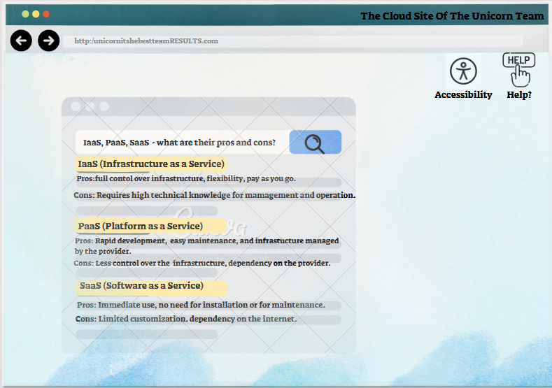

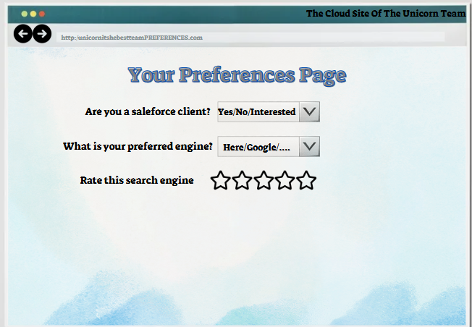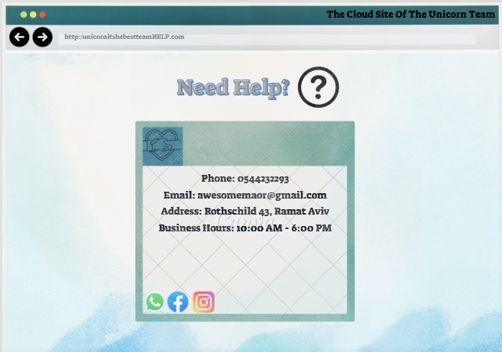

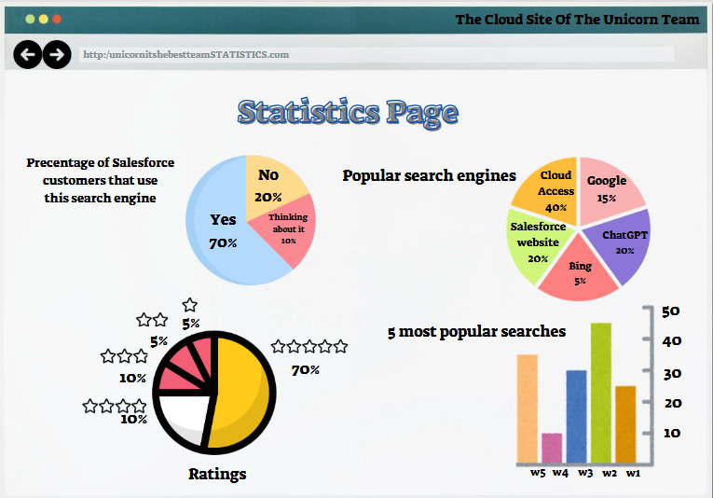**הסבר על האלמנטים במסכים**

**מסך חיפוש:** מסך זה יכלול את מנוע החיפוש שלנו. המשתמש יוכל לחפש הגדרות ע"י חיפוש של המושג הספציפי. במסך מוצגים ה-5 חיפושים הכי פופולריים באתר ומשחק נחמד עבור המשתמש. בנוסף, הוספנו כפתורים לנגישות ולעזרה אם המשתמש זקוק לכך.

**מסך הצגת תוצאות חיפוש**: במסך זה יוצגו תוצאות החיפוש של המשתמש על פי המושג שחיפש. בנוסף, שוב יופיעו הכפתורים לנגישות ולעזרה. התייחסנו להערות מהרצאה 5 לשנות את החיפושים לאנגלית.

**מסך עזרה:** מסך זה יפתח באמצעות הלחיצה על עזרה במסך חיפוש/מסך הצגת תוצאות חיפוש ובו יופיעו פרטים ליצירת קשר.

**מסך העדפות:** החלטנו לבסס גם את הנתונים שלנו על שאלון סטטיסטי שיוצג למשתמש. בשאלון נשאלו 3 שאלות- האם המשתמש לקוח?, מה מנוע החיפוש המועדף עליו?, איזה דירוג הוא נותן לאתר?.

**מסך נתונים סטטיסטיים:** במסך זה יוצגו 4 גרפים ששלושה מהם ביססנו על השאלון במסך הקודם ו-1 על נתונים מהאתר.  
*אחוז משתמשי סלייספורס שעושים שימוש באתר- גרף עוגה  
*התפלגות שימוש במנועי חיפוש בקרב המשתמשים באתר- גרף עוגה  
*גרף דירוגי המשתמשים באתר- גרף עוגה  
*גרף הכמות חיפושים של המנועי חיפוש הנפוצים ביותר- גרף עמודות  
הגרפים שמתקשרים לשאלון יופיעו בהתנייה בקוד במידה והמשתמש מילא את השאלון (לצורך האב טיפוס הצגנו איך זה יראה). התייחסנו להערות מהרצאה 5 שצריך להציג את הנתונים הסטטיסטיים.